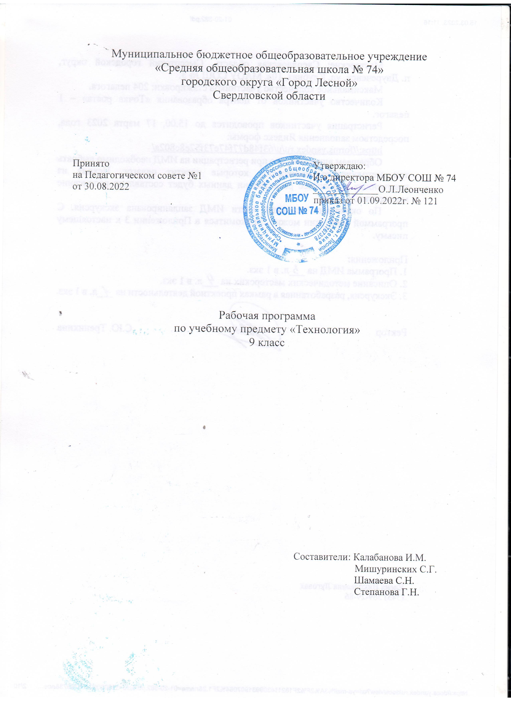

- ПЛАНИРУЕМЫЕ РЕЗУЛЬТАТЫ ИЗУЧЕНИЯ УЧЕБНОГО КУРСА
Одной из важнейших задач этой ступени является подготовка обучающихся к осознанному и ответственному выбору жизненного и профессионального пути. В результате, обучающиеся должны научиться, самостоятельно формулировать цели и определять пути их достижения, использовать приобретенный в школе опыт деятельности в реальной жизни, за рамками учебного процесса.
Изучение технологии в основной школе обеспечивает достижение личностных, метапредметных и предметных результатов.

Личностные результаты
- овладение установками, нормами и правилами научной организации умственного и физического труда;
- самооценка умственных и физических способностей для труда в различных сферах с позиций будущей социализации;
- бережное отношение к природным и хозяйственным ресурсам;
- готовность к рациональному ведению домашнего хозяйства;
- проявления познавательных интересов и активности в данной области предметной технологической деятельности;
- выражение желания учиться и трудиться в промышленном производстве для удовлетворения текущих и перспективных потребностей;
- планирование образовательной и профессиональной карьеры;
- проявление технико-технологического и экономического мышления при организации своей деятельности

Метапредметные результаты
- самостоятельная организация и выполнение различных творческих работ по созданию изделий;
- приведение примеров, подбор аргументов, формулирование выводов по обоснованию технико-технологического и организационного решения; отражение в устной или письменной форме результатов своей деятельности;
- выявление потребностей, проектирование и создание объектов, имеющих потребительную стоимость;
- согласование и координация совместной познавательно -трудовой деятельности с другими ее участниками;
- диагностика результатов познавательно–трудовой деятельности по принятым критериям и показателям;
- соблюдение норм и правил безопасности познавательно –трудовой деятельности и созидательного труда.
- комбинирование известных алгоритмов технического и технологического творчества в ситуациях, не предполагающих стандартного применения одного из них;
- проявление инновационного подхода к решению учебных и практических задач в процессе моделирования изделия или технологического процесса;
- использование дополнительной информации при проектировании и создании объектов, имеющих личностную или общественно значимую потребительную стоимость;
- объективное оценивание вклада своей познавательно – трудовой деятельности с точки зрения нравственных, правовых норм, эстетических ценностей по принятым в обществе и коллективе требованиям и принципам

В результате изучения технологии ученик в зависимости от изучаемого блока или раздела получает возможность
познакомиться:
- с основными технологическими понятиями и характеристиками;
- с назначением и устройством применяемых ручных инструментов, приспособлений, машин и оборудования;
- с видами, приемами и последовательностью выполнения технологических операций;
- с профессиями и специальностями, связанными с обработкой материалов, созданием изделий из них, получением продукции;
- со значением здорового питания для сохранения своего здоровья;
выполнять следующие трудовые операции и работы:
- рационально организовывать рабочее место;
- находить необходимую информацию в различных источниках;
- планировать работы с учетом имеющихся ресурсов и условий;
- распределять работу при коллективной деятельности;
использовать приобретенные знания и умения в практической деятельности и повседневной жизни для:
- понимания ценности материальной культуры для жизни и развития человека;
- формирования эстетической среды бытия;
- развития творческих способностей и достижения высоких результатов преобразующей творческой деятельности человека;
- организации индивидуальной и коллективной трудовой деятельности;
- выполнения безопасных приемов труда и правил электробезопасности, санитарии и гигиены;
- построения планов профессионального образования и трудоустройства.

- СОДЕРЖАНИЕ УЧЕБНОГО ПРЕДМЕТА

БЛОК 1 «Основы 3Д – моделирования»

Введение. (1час)
Инструктаж по технике безопасности. Профориентационное тестирование.

Интерфейс SketchUp (2 часа)
Интерфейс Google Sketchup. Текстовые меню: файл, редактирование, виды, камера, рисование, инструменты, окно, помощь.

Базовые инструменты рисования (2 часа)
Выбор, линия, дуга, кривая, полилиния, окружность, многоугольник, от руки, ластик, палитра, группа, компонент.
Практическая работа: рисование объекта с помощью базовых инструментов.

Инструменты и опции модификаций (1 часов)
Перемещение, вращение, масштабирование, тяни-толкай, следуй за мной, контур.
Практическая работа: рисование объекта с применением опций модификации.

Инструменты камеры (1 час)
Стандартные виды, вращение, панорамирование, лупа, окно увеличения, показать все, предыдущий вид, следующий вид.
Практическая работа: использование инструментов камеры для навигации в сцене созданных объектов.

Построение моделей зданий (2 часов)
Практическая работа: Создание моделей зданий.

БЛОК 2 «Основы предпринимательской деятельности»
История развития предпринимательства(1 час)
История предпринимательства в России. Бизнес и предпринимательство. Русские предприниматели: Демидовы, Мальцевы, Морозовы, Рябушинские, Строгановы, Прохоровы.

Основные качества предпринимателя(1 час)
Чем отличаются предприимчивые люди от остальных. Предприниматель, личностные качества успешного предпринимателя. Креативность, ответственность, склонность к риску. Коммуникативные качества предпринимателя. Способность быстро и эффективно разрешить проблему, реализовать поставленную цель. Деловая активность, изобретательность, готовность к риску, находчивость.

Предприниматель и предпринимательская идея (1 час)
Понятие «предпринимательская идея». Источники формирования предпринимательских идей: товарный рынок, достижения науки и техники. Логическая схема предпринимательской деятельности: предприниматель, зарождение предпринимательских идей, оценка идеи, реальности ее воплощения в практику. Генерирование идей на базе двух подходов.

Выбор вида предпринимательской деятельности (1 час)
Экономические, социальные и правовые условия, необходимые для предпринимательской деятельности. Кто становится предпринимателем. Регистрация предпринимателей. Виды деятельности предпринимателей. Факторы, влияющие на выбор вида предпринимательской деятельности. Организация управления. Организация планирования деятельности. Прекращение предпринимательской деятельности.

Источники финансирования предпринимательской деятельности (2 час)
Понятие о финансах фирмы. Источники финансовых ресурсов для создания и развития фирмы. Основные типы финансовых проблем, с которыми сталкивается предприниматель. Деньги, денежное поведение. Виды денежного поведения. Принципы привлечения собственного и заемного капитала. Выручка от реализации как результат деятельности предпринимателя. Прибыль как предпринимательский доход и источник развития фирмы, как один из основных показателей успешности предприятия. Стартовый капитал: назначение и его составляющие. Виды вкладов: срочный, вклад до востребования.
Практическая работа
Составление схемы возможных источников финансирования.

Предпринимательство в семейной экономике (1 час)
Бюджет семьи. Основные задачи семейной экономики. Возможные способы увеличения доходов современного школьника. Виды семейной предпринимательской деятельности. Выбор вида деятельности в зависимости от наличия денежных средств и орудий производства (возможности их приобретения); знаний, умений и свободного времени каждого из членов семьи.

Практикум (1 час)
Деловая игра «Рыночная активность предпринимателя».

Самооценка склонностей к предпринимательской деятельности (1 час)
Критерии определения способностей к предпринимательской деятельности. Тест «Способен ли ты стать бизнесменом».
Инвентаризация своих знаний и навыков. Оценка личного предпринимательского потенциала.

БЛОК 3 «Радиоэлектроника»
Начальные сведения о монтаже радиоэлектронных устройств. Электрический ток. (1 час)
Монтаж деталей, подготовка к паянию, пайка, устройство паяльника. Электрическая цепь и её элементы. Принципиальная схема электрической цепи.
Понятие о токе, напряжении и сопротивлении. Природа электрического тока, сила тока, единицы силы тока. Напряжение через потенциал электрического поля и работу. Единицы напряжения. Сопротивление, причины возникновения сопротивления. Зависимость сопротивления от материала, температуры и длины. Удельное сопротивление.

Переменный ток. (1 час)
Назначение и применение переменного тока. Графическое изображение переменного тока. Основные величины.

Радиодетали. (4 часа)
Резисторы. Устройство, назначение, применение резисторов в электрических схемах. Расчет сопротивления при последовательном, параллельном и смешанном соединении.
Конденсаторы. Устройство, классификация по видам диэлектрика, маркировка. Заряд и разряд электролитического конденсатора в электрической схеме.
Катушка индуктивности. Устройство и принцип действия. Электромагнитная индукция. Индуктивность – определение, единицы измерения.
Трансформаторы. Общие сведения о трансформаторах – определение, применение, классификация. Принцип действия и устройство трансформатор

Полупроводниковые приборы. (2 часа)
Электрические свойства полупроводников. Полупроводниковые диоды. Свойства односторонней проводимости диода. Выпрямительные свойства диода. Конструкции и типы диодов. Устройство, принцип действия транзистора. Три схемы включения транзисторов в электрическую цепь. Конструкции и типы транзисторов. Особенности монтажа и эксплуатации полупроводниковых приборов.

Электроакустические приборы. (1 час)
Звуковые и электрические колебания. Преобразователи звуковых сигналов и звукозаписи в электрические сигналы. Микрофон - устройство, принцип действия и применение. Звукосниматели – устройство, принцип действия. Преобразователи электрических колебаний в звуковые. Телефон, электродинамический громкоговоритель.

БЛОК 4 «Робототехника»

Введение в предмет (1 час)
Содержание курса. Вводный инструктаж по ОТ

Среда конструирования. Знакомство с деталями конструктора. (1час)
Твой конструктор (состав, возможности). Основные детали (название и назначение). Датчики (назначение, единицы измерения). Двигатели. Микрокомпьютер NXT. Аккумулятор (зарядка, использование).
Названия и назначения деталей. Как правильно разложить детали в наборе. Развитие трудолюбия и ответственности за качество своей деятельности. Алгоритмизированное планирование процесса познавательной трудовой деятельности. Планирование технологического процесса и процесса труда.

Механическая передача. (1 час)
Способы передачи движения. Понятия о редукторах. Зубчатые передачи, их виды. Механическая передача, редуктор и мультипликатор. Трёхмерное моделирование. Одномоторная тележка. Силовые машины. Сочетание образного и логического мышления в процессе деятельности. Виртуальное и натурное моделирование технических объектов. Проявление технико-технологического мышления при организации
своей деятельности.

4. Программа LegoDidgitalDizainer? LDD. (1 час)
Знакомство с запуском программы, ее Интерфейсом. Команды, палитры инструментов. Контроль промежуточных и конечных результатов труда по установленным критериям. Проявление познавательных интересов и активности в технологической деятельности.

Конструирование и роботов в LDD. (1 час)
Сборка простейшего робота, по инструкции. Сборка модели по технологическим картам. Составление простой программы для модели, используя встроенные возможности

Конструирование и роботов в LDD. (1 час)
Сборка простейшего робота, по инструкции. Сборка модели по технологическим картам. Составление простой программы для модели, используя встроенные возможности.

Блок «Bluetooth», установка соединения. (1 час)
Знакомство с программой управления роботом через блок «Bluetooth», установка соединения.

Соревнования по футболу. (1 час)
Установка программы на мобильник, умение управлять роботом-футболистом.

- ТЕМАТИЧЕСКОЕ ПЛАНИРОВАНИЕ

БЛОК 1 «Основы 3Д – моделирования»

№ урока | Наименование разделов и тем | Кол-во часов | Вид деятельности | Виды и формы контроля
1 | Введение. | 1 | Знакомство с правилами поведения и техники безопасности. | Тестирование
 | Интерфейс SketchUp (2 часа)
2 | 2D и 3D. Тела, поверхности, кривые, полигоны. | 1 | Усвоение терминологии 3D моделирования. | Фронтальная проверка
3 | Интерфейс SketchUp. Текстовое меню. Панели инструментов | 1 | Изучение интерфейса SketchUp . Изучение текстового меню. Отработка действий с инструментами. | Практическая работа
 | Базовые инструменты рисования (2часа)
4 | Основные инструменты. Выбор. Компонент. Ластик. Палитра. | 1 | Изучение интерфейса приложения. Отработка действий с инструментами. Рисование объекта с помощью базовых инструментов. | Фронтальная проверка
5 | Инструменты рисования. | 1 | Отработка действий с инструментами. Выполнение чертежа на плоскости | Самостоятельная работа
 | Инструменты модификаций (1 час)
6 | Инструменты: Вдавить и Вытянуть. Следуй за мной, Контур. Перемещение, Вращение, Масштабирование | 1 | Отработка действий с инструментами. | Фронтальная проверка, устные ответы
 | Инструменты камеры (1час)
7 | Камера. Вращение. Панорамирование. Лупа. | 1 | Знакомство с режимами навигации в сцене. Отработка действий навигации в сцене. | Практическая работа
 | Построение моделей зданий (2 часа)
8 | Выбор и создание группы через контекстное меню. | 2 | Отработка приемов группирования. | Фронтальная проверка, устные ответы

БЛОК 2 «Основы предпринимательской деятельности»
№ | Тема | Часы | Направления деятельности обучающихся | Формы контроля
 | История развития предпринимательства | 1 | Слушают учителя, участвуют в обсуждении содержания учебного материала. Работают с текстом, заполняют кроссворд. | Индивидуальная
 | Основные качества предпринимателя | 1 | Составляют обобщенный «портрет» современного предпринимателя. Учатся отстаивать собственное мнение. | Индивидуальная
 | Предприниматель и предпринимательская идея | 1 | Участвуют в обсуждении содержания учебного материала. Анализируют, доказывают, аргументируют свою точку зрения. | Фронтальная
 | Выбор вида предпринимательской деятельности. | 1 | Участвуют в обсуждении содержания учебного материала. Учатся формулировать собственное мнение и позицию. | Комбинированная
 | Источники финансирования предпринимательской деятельности. | 1 | Слушают учителя, участвуют в обсуждении содержания учебного материала. | Комбинированная
 | Составление схемы возможных источников финансирования. | 1 | Выполняют самостоятельную работу. Анализируют и оценивают результат. | Индивидуальная
 | Деловая игра «Рыночная активность предпринимателя» | 1 | Осваивают типичные социальные роли через участие в игре, моделируют ситуации из реальной жизни. | Комбинированная
 | Предпринимательство в семейной экономике. | 1 | Работают в группах. Составляют семейный бюджет. Учатся формулировать собственное мнение и позицию. | Групповая
 | Самооценка склонностей к предпринимательской деятельности | 1 | Тестирование индивидуальных качеств учащихся. Анализируют полученные результатов. | Индивидуальная

БЛОК 3 «Радиоэлектроника»
№ | Тема | Часы | Направления деятельности обучающихся | Формы контроля
 | Начальные сведения о монтаже радиоэлектронных устройств, электрический ток, понятие о токе, напряжение, сопротивление. | 1 | Знакомство с программой обучения. Инструктаж безопасности труда и пожарной безопасности на рабочих местах | Фронтальная проверка, устные ответы
 | Переменный ток. | 1 | Изучение назначения и применение переменного тока. Графическое изображение переменного тока. Изучение основных величин, характеризующие переменный ток | Фронтальная проверка, устные ответы
 | Радиодетали | 4 | Знакомство с основными радиодеталями | Фронтальная
 | Полупроводниковые приборы. | 2 | Знакомство с полупроводниковыми приборами | Фронтальная проверка, устные ответы
 | Электроакустические приборы. | 1 | Знакомство с электроакустическими приборами | Фронтальная проверка, устные ответы

БЛОК 4 «Робототехника»
№ | Тема | Часы | Вид деятельности | Формы контроля
1 | Вводное занятие. ТБ. Основы робототехники. | 1 | Слушают учителя, участвуют в обсуждении содержания материала. Решают тест. | Индивидуальная
2 | Робототехника и среда конструирования - знакомство с деталями конструктора. | 1 | Знакомство с базовыми понятиями, деталями конструктора и программы NXT. Решают тест. | Индивидуальная
3 | Виды движения. Способы передачи движения. Понятия о редукторах. Механическая передача. | 1 | Слушают учителя, участвуют в конструировании и расчётах механической передачи. Решают тест. | Фронтальная
4 | Знакомство с программой трёхмерного моделирования LDD | 1 | Работа на компьютере, построение моделей | Комбинированная
5 | Построение трёхмерной модели «шлагбаум». | 1 | Работа на компьютере, зачет по правильному построению модели. | Комбинированная
6 | Построение трёхмерной модели «Кран» | 1 | Работа на компьютере, зачет по правильному построению модели. | Индивидуальная
7 | Блок «Bluetooth», установка соединения. | 1 | Управление роботом-футболистом | Комбинированная
8 | Соревнования по управлению роботом через блок «Bluetooth». | 1 | Соревнования на поле | Групповая

4. Перечень учебно-методического обеспечения
1. Технология: 9 класс. Базовый уровень./В.Д.Симоненко,

